LAMPIRAN A
Sampul
Naskah Publikasi (uk 12)

Judul (uk 14)



Disusun dan dipersiapkan oleh

Nama Mahasiswa
NIM 0123456789

(uk 12)

JURUSAN FOTOGRAFI FAKULTAS SENI MEDIA REKAM
INSTITUT SENI INDONESIA YOGYAKARTA 2025

Naskah Publikasi (uk 12)
LAMPIRAN B
Halaman Pengesahan

Judul (uk 14)

Dipersiapkan dan disusun oleh

Nama Mahasiswa
NIM 0123456789

(uk 12)

Telah dipertahankan di depan para penguji pada tanggal…sesuai jadwal Ujian TA…

Mengetahui,

Dosen Pembimbing Publikasi Ilmiah Koordinator Program Studi Fotografi

*Boleh salah satu saja
LAMPIRAN C
cover CD

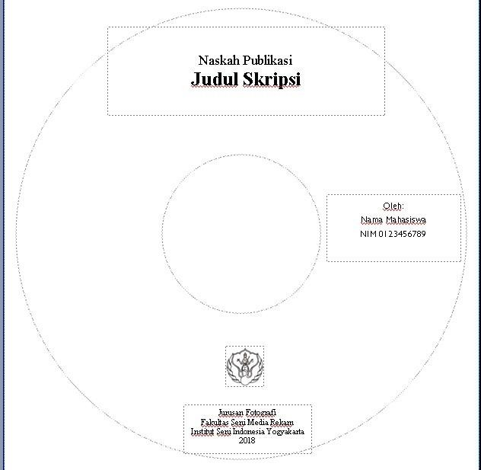
Dosen Pembimbing
1.
2

